ANALISIS PENGARUH UTANG PUBLIK, INVESTASI DAN KONSUMSI RUMAH TANGGA TERHADAP PERTUMBUHAN EKONOMI DI INDONESIA
Evan Surya Novendra¹), Rusiadi 2)*
1,2) Magister ekonomi, Program Pascasarjana, Universitas Pembangunan Panca Budi, indonsia
*Coresponding Email: evansurya2311@gmail.com
Author Email : evansurya2311@gmail.com, adikarya88@gmail.com

Penelitian ini mencoba memahami bagaimana utang publik, investasi, dan konsumsi rumah tangga memengaruhi pertumbuhan ekonomi di Indonesia. Dengan menggunakan pendekatan kuantitatif dan model regresi linear berganda, studi ini menganalisis data dari tahun 2013 hingga 2023 untuk melihat sejauh mana faktor-faktor tersebut berperan dalam dinamika ekonomi nasional. Hasilnya cukup menarik. Investasi dan belanja pemerintah terbukti memberikan dampak positif yang signifikan terhadap pertumbuhan ekonomi, masing-masing dengan koefisien 0,658 dan 0,424. Namun, yang mengejutkan, utang publik justru berdampak negatif dengan koefisien -0,270, sementara konsumsi rumah tangga ternyata tidak memberikan pengaruh yang berarti. Lebih lanjut, model penelitian ini menunjukkan tingkat akurasi yang sangat tinggi dengan nilai R Square mencapai 99,9%. Artinya, variabel-variabel yang diteliti hampir sepenuhnya mampu menjelaskan perubahan dalam pertumbuhan ekonomi Indonesia.

Kata kunci: Utang Publik, Investasi, Konsumsi Rumah Tangga, Belanja Pemerintah, Pertumbuhan Ekonomi.

PENDAHULUAN
Pertumbuhan ekonomi di Indonesia merupakan topik yang kompleks dan dipengaruhi oleh berbagai faktor seperti utang publik, investasi, dan konsumsi rumah tangga. Dalam beberapa tahun terakhir, penelitian telah berfokus pada bagaimana variabel-variabel ini mempengaruhi pertumbuhan ekonomi negara. Utang publik sering kali digunakan sebagai alat untuk menutup defisit anggaran dan mendanai proyek-proyek pembangunan. Namun, dampaknya terhadap pertumbuhan ekonomi tidak selalu positif.
Beberapa studi menunjukkan bahwa utang publik memiliki dampak negatif terhadap pertumbuhan ekonomi Indonesia. Misalnya, penelitian menemukan bahwa utang pemerintah tidak memiliki efek signifikan terhadap pertumbuhan ekonomi dan bahkan dapat berdampak negatif terhadap PDB dalam jangka panjang (Bakri et al., 2022; Sari, 2022; Handra & Kurniawan, 2020). Hal ini menunjukkan bahwa pengelolaan utang yang tepat sangat penting untuk mendukung pertumbuhan ekonomi yang berkelanjutan.
Investasi, baik dari sektor publik maupun swasta, merupakan pendorong utama pertumbuhan ekonomi. Investasi dapat meningkatkan kapasitas produksi dan menciptakan lapangan kerja baru. Penelitian menunjukkan bahwa investasi memiliki efek positif yang signifikan terhadap pertumbuhan ekonomi Indonesia (Ferdiansah, 2022; Ramli & Andriani, 2013). Namun, ada juga temuan yang menunjukkan bahwa efek investasi tidak selalu signifikan, tergantung pada kondisi ekonomi dan kebijakan yang diterapkan (Rafiy et al., 2018; Fredlina et al., 2021). Oleh karena itu, kebijakan yang mendorong investasi, baik domestik maupun asing, sangat penting untuk meningkatkan pertumbuhan ekonomi.
Konsumsi rumah tangga adalah komponen utama dari permintaan agregat dan berkontribusi besar terhadap pertumbuhan ekonomi. Beberapa studi menunjukkan bahwa konsumsi rumah tangga memiliki efek signifikan terhadap pertumbuhan ekonomi di Indonesia (Syafri et al., 2018; Ramli & Andriani, 2013; Susanti et al., 2021). Namun, ada juga penelitian yang menemukan bahwa konsumsi rumah tangga dapat memiliki efek negatif terhadap pertumbuhan ekonomi jika tidak diimbangi dengan peningkatan produktivitas (Ferdiansah, 2022). Oleh karena itu, penting untuk memastikan bahwa konsumsi rumah tangga didukung oleh pertumbuhan pendapatan dan produktivitas.
Dalam lima tahun terakhir, Indonesia menghadapi berbagai tantangan ekonomi, mulai dari tekanan eksternal akibat ketidakstabilan ekonomi global hingga tantangan internal seperti defisit anggaran dan ketimpangan sosial. Misalnya, laporan menunjukkan bahwa Indonesia mengalami defisit anggaran yang signifikan, mencapai 2,38% dari PDB pada tahun 2022, meskipun masih dalam batas aman, namun memerlukan pengelolaan yang hati-hati untuk menjaga keberlanjutan fiskal (Masruroh & Fitrianto, 2023). Selain itu, utang publik Indonesia terus meningkat, dengan rasio utang terhadap PDB mencapai 30,1% pada kuartal pertama 2023, yang menunjukkan perlunya kebijakan pengelolaan utang yang lebih baik untuk mendukung pertumbuhan ekonomi (Listiyani et al., 2023).
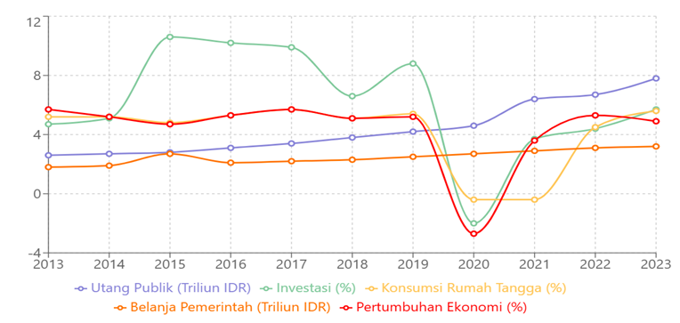
Belanja pemerintah juga memainkan peran penting dalam pertumbuhan ekonomi. Melalui pengeluaran untuk infrastruktur, pendidikan, dan kesehatan, pemerintah dapat meningkatkan produktivitas dan kesejahteraan masyarakat. Penelitian menunjukkan bahwa belanja pemerintah memiliki efek positif terhadap pertumbuhan ekonomi (Syafri et al., 2018; Munfaati et al., 2022). Namun, efektivitas belanja pemerintah sangat tergantung pada efisiensi alokasi dan pengelolaan anggaran.

Grafik 1.2 Ekonomi Indonesia (2013-2023)

Grafik ini menunjukkan bagaimana berbagai indikator ekonomi Indonesia bergerak dari 2013 hingga 2023. Utang publik terus meningkat secara bertahap, terutama setelah 2020. Investasi sempat melonjak tajam pada 2015, lalu mengalami penurunan sebelum kembali membaik setelah pandemi. Konsumsi rumah tangga relatif stabil, tetapi sempat anjlok drastis pada 2020 akibat pandemi sebelum akhirnya pulih perlahan.
Sementara itu, belanja pemerintah mengalami kenaikan bertahap dengan sedikit penurunan di 2016 dan lonjakan signifikan setelah 2020. Pertumbuhan ekonomi sendiri cukup stabil hingga akhirnya mengalami kontraksi tajam di 2020, tetapi berhasil bangkit dengan cepat setelahnya. Secara keseluruhan, dampak pandemi 2020 sangat terasa pada berbagai aspek ekonomi, namun sejak 2021 terlihat tanda-tanda pemulihan yang cukup menjanjikan.
Secara keseluruhan, pertumbuhan ekonomi di Indonesia dipengaruhi oleh interaksi kompleks antara utang publik, investasi, konsumsi rumah tangga, dan belanja pemerintah. Studi menunjukkan bahwa kombinasi dari faktor-faktor ini dapat memiliki efek yang berbeda tergantung pada konteks ekonomi dan kebijakan yang diterapkan (Ramli & Andriani, 2013; Fredlina et al., 2021; Iba et al., 2021). Oleh karena itu, penting untuk mengembangkan kebijakan yang seimbang dan terintegrasi untuk mendorong pertumbuhan ekonomi yang berkelanjutan.
Dalam konteks Indonesia, utang publik, investasi, dan konsumsi rumah tangga memiliki peran yang signifikan dalam mempengaruhi pertumbuhan ekonomi. Meskipun utang publik dapat memberikan dampak negatif, investasi dan konsumsi rumah tangga yang dikelola dengan baik dapat mendorong pertumbuhan ekonomi. Oleh karena itu, kebijakan yang tepat dan pengelolaan yang efisien sangat penting untuk mencapai pertumbuhan ekonomi yang berkelanjutan.
Berdasarkan latar belakang tersebut, penelitian ini bertujuan untuk menganalisis pengaruh utang publik, investasi, konsumsi rumah tangga, dan belanja pemerintah terhadap pertumbuhan ekonomi di Indonesia. Pendekatan ini diharapkan dapat memberikan gambaran komprehensif tentang bagaimana faktor-faktor tersebut saling berinteraksi dan memberikan kontribusi terhadap dinamika perekonomian nasional. Beberapa studi menunjukkan bahwa utang pemerintah memiliki dampak negatif terhadap pertumbuhan ekonomi dalam jangka panjang (Bakri et al., 2022; Sari, 2022; Hutaria et al., 2019).
Selain itu, belanja pemerintah dan konsumsi rumah tangga ditemukan memiliki pengaruh signifikan terhadap pertumbuhan ekonomi (Sulisnaningrum, 2021; Syafri et al., 2018; Ferdiansah, 2022). Investasi juga memainkan peran penting, meskipun dampaknya terhadap pertumbuhan ekonomi dapat bervariasi tergantung pada kondisi jangka pendek dan jangka panjang (Nailufar et al., 2023; Rafiy et al., 2018; Bonokeling et al., 2023). Dengan demikian, analisis ini diharapkan dapat memberikan wawasan yang lebih dalam mengenai interaksi antara variabel-variabel tersebut dalam konteks ekonomi Indonesia.

METODE PENELITIAN
Penelitian ini menggunakan pendekatan kuantitatif untuk menganalisis bagaimana utang publik, investasi, dan konsumsi rumah tangga berpengaruh terhadap pertumbuhan ekonomi di Indonesia. Pendekatan ini dipilih karena memungkinkan pengukuran yang lebih akurat dan analisis hubungan antarvariabel secara objektif. Dalam penelitian ini, digunakan model regresi linear berganda untuk mengidentifikasi bagaimana variabel-variabel tersebut saling berhubungan, baik secara langsung maupun tidak langsung. Model regresi linear berganda memungkinkan peneliti untuk memodelkan hubungan antara beberapa variabel prediktor independen dengan satu variabel hasil dependen, yang sering kali lebih relevan dalam situasi di mana banyak faktor mempengaruhi hasil yang diinginkan (Uyanık & Güler, 2013; Marill, 2004; Eberly, 2007).
Penggunaan regresi linear berganda juga memungkinkan untuk mengontrol variabel independen lainnya saat menilai hubungan antara variabel dependen dan satu variabel independen tertentu, serta menentukan apakah efek dari variabel independen bervariasi di berbagai tingkat variabel lainnya (Holmes & Rinaman, 2014). Selain itu, model ini dapat digunakan untuk memprediksi nilai variabel dependen berdasarkan nilai variabel independen, yang sangat berguna dalam berbagai bidang penelitian seperti ekonomi dan kesehatan (Huang & Aldeeb, 2022; Marill, 2004).
Untuk memastikan validitas dan reliabilitas data, penelitian ini melakukan serangkaian uji statistik, seperti uji normalitas, uji heteroskedastisitas, dan uji autokorelasi. Validitas mengukur sejauh mana suatu konsep diukur secara akurat dalam studi kuantitatif, sedangkan reliabilitas mengacu pada konsistensi hasil jika instrumen penelitian digunakan dalam situasi yang sama pada kesempatan yang berbeda (Heale & Twycross, 2015; Kimberlin & Winterstein, 2008).
Penelitian ini mengembangkan kerangka konseptual untuk memahami bagaimana utang publik, investasi, dan konsumsi rumah tangga memengaruhi pertumbuhan ekonomi di Indonesia. Untuk menganalisis hubungan tersebut, penelitian ini menerapkan metode regresi linear berganda dengan model sebagai berikut :

$$Y= α+ β_{1}X_{1}+ β_{2}X_{2}+ β_{3}X_{3}+ β_{4}X_{4}+β_{5}X_{5}+ ε$$

Dimana : Y = Pertumbuhan Ekonomi (%)
α = Konstanta
β = Koefisien regresi
ε = Error term
X1 = Utang Publik (Triuliun IDR)
X2 = Investasi (%)
X3 = Konsumsi Rumah Tangga (%)
X4 = Belanja Pemerintah (Triuliun IDR)

Data yang digunakan dalam penelitian ini bersifat sekunder dan diperoleh dari berbagai sumber resmi, seperti Badan Pusat Statistik (BPS), Kementerian Keuangan, serta publikasi dari lembaga ekonomi nasional dan internasional. Periode penelitian mencakup data tahunan dari tahun 2013 hingga 2023. Pemilihan periode ini dilakukan berdasarkan pertimbangan bahwa dalam rentang waktu tersebut, Indonesia mengalami berbagai dinamika ekonomi, termasuk dampak dari krisis global dan pandemi COVID-19, yang dapat mempengaruhi hubungan antara variabel yang diteliti.

KAJIAN TEORI
- Utang Publik dan Investasi
Utang publik memiliki dampak yang kompleks terhadap pertumbuhan ekonomi. Beberapa penelitian menunjukkan bahwa peningkatan rasio utang terhadap PDB dapat mengurangi laju pertumbuhan ekonomi tahunan. Misalnya, peningkatan 10 poin persentase dalam rasio utang publik terhadap PDB dikaitkan dengan penurunan laju pertumbuhan tahunan sebesar 0,14 poin persentase (Heimberger, 2022). Namun, efek ini tidak selalu konsisten dan dapat dipengaruhi oleh faktor-faktor seperti kebijakan fiskal dan kondisi ekonomi makro lainnya (Butkus et al., 2021; Fir, 2022). Selain itu, utang publik dapat mempengaruhi konsumsi rumah tangga dan investasi asing langsung, di mana tingkat utang yang tinggi dapat mengurangi daya beli dan menarik investasi (Bato & Viray, 2024).
Investasi pemerintah dan utang publik memiliki hubungan yang rumit dengan pertumbuhan ekonomi. Penelitian menunjukkan bahwa investasi pemerintah dapat meningkatkan pertumbuhan ekonomi hingga mencapai titik optimal tertentu, setelah itu efeknya bisa berubah menjadi negatif (Chen et al., 2017). Selain itu, investasi yang dibiayai utang dapat meningkatkan pertumbuhan ekonomi jika dilakukan dalam kondisi ekonomi yang tidak efisien secara dinamis dan jika modal publik memiliki efek produktivitas yang cukup besar (Kamiguchi & Tamai, 2023).
- Konsumsi Rumah Tangga dan Pertumbuhan Ekonomi
Konsumsi rumah tangga dapat dipengaruhi oleh tingkat utang nasional yang tinggi. Ketika utang publik meningkat, pemerintah mungkin perlu meningkatkan pajak untuk membayar utang, yang dapat mengurangi pendapatan disposabel dan konsumsi rumah tangga (Bato & Viray, 2024). Selain itu, utang yang tinggi dapat menyebabkan ketidakpastian ekonomi yang lebih besar, yang dapat mempengaruhi perilaku konsumsi dan ekspektasi harga di masa depan (Morganti, 2022).
Pertumbuhan ekonomi dipengaruhi oleh berbagai faktor termasuk utang publik, investasi, dan konsumsi rumah tangga. Utang publik dapat memiliki efek ambivalen pada pertumbuhan ekonomi, tergantung pada bagaimana utang tersebut dikelola dan digunakan (Ghourchian & Yilmazkuday, 2020; Fir, 2022). Investasi yang tepat dan pengelolaan utang yang bijaksana dapat mendorong pertumbuhan ekonomi, sementara beban utang yang berlebihan dapat menghambatnya (Chen et al., 2017; Kamiguchi & Tamai, 2023).

HASIL DAN PEMBAHASAN
Uji Asumsi Klasik
a. Uji Normalitas
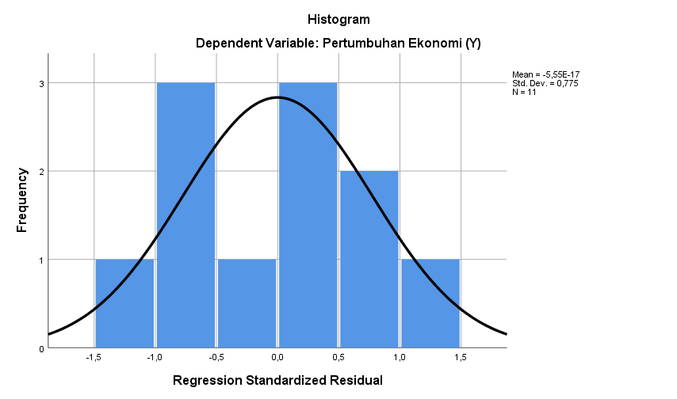
Mari kita lihat bersama apakah data yang kita miliki tersebar dengan merata atau mengikuti pola normal. Untuk mengetahui hal ini, kita akan melakukan uji normalitas. Uji ini akan membantu kita menganalisis cara penyebaran data tersebut. Dengan menggunakan metode statistik ini, kita bisa menentukan apakah distribusi data kita seimbang atau tidak. Berikut adalah penjelasan lebih lanjut mengenai hasil dari uji normalitas yang telah kita lakukan.

Gambar 2. Output Hasil Histogram Pengolahan SPSS, 2025
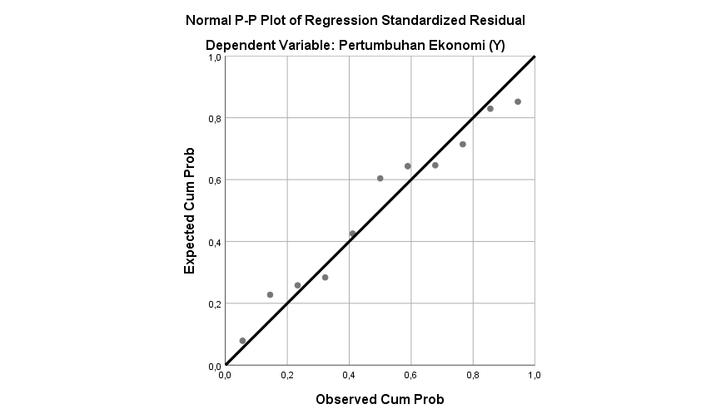

Gambar 3. Output Hasil P-Plot Pengolahan SPSS, 2025

Saat kita melihat grafik histogram, kita bisa melihat pola yang menyerupai bentuk lonceng. Ini menunjukkan bahwa data kita terdistribusi secara normal, di mana sebaran data mengikuti kurva normal dengan baik. Di sisi lain, pada grafik Probability Plot (P-Plot), kita juga menemukan titik-titik data yang tersebar di sekitar garis diagonal dan mengikuti arahnya. Secara statistik, ini mengindikasikan bahwa data kita memiliki distribusi normal. Dengan menganalisis kedua grafik ini, kita dapat menyimpulkan bahwa data dari variabel yang diamati telah memenuhi asumsi normalitas, sehingga data tersebut layak untuk digunakan dalam berbagai uji statistik parametrik.

b. Uji Multikolinearitas
Dalam penelitian statistik, penting bagi peneliti untuk memastikan bahwa model regresi yang mereka gunakan dapat diandalkan. Salah satu cara untuk melakukannya adalah dengan menguji adanya multikolinearitas. Proses ini cukup sederhana: peneliti akan memeriksa hubungan antara variabel-variabel independen dengan dua indikator utama, yaitu toleransi dan faktor inflasi varians (VIF). Jika hasil pengujian menunjukkan toleransi di atas 0,1 dan nilai VIF di bawah 10, maka model regresi tersebut dianggap valid dan tidak bermasalah dengan multikolinearitas. Artinya, variabel-variabel dalam model tidak saling menumpuk atau memiliki hubungan yang terlalu kuat, sehingga hasil analisis bisa dipercaya untuk digunakan lebih lanjut.

Tabel 1. Hasil Uji Multikolinearitas
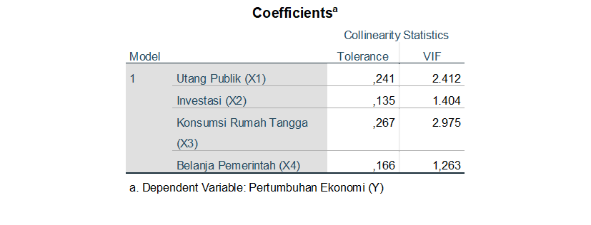

Sumber : Data diolah, SPSS 2025

Berdasarkan hasil uji multikolinearitas yang ditampilkan dalam tabel, kita dapat melihat bahwa nilai Tolerance untuk setiap variabel berada dalam kisaran 0,135 hingga 0,267. Sementara itu, nilai VIF berkisar antara 1,263 hingga 2,975. Karena semua nilai VIF masih jauh di bawah ambang batas 10, kita dapat menyimpulkan bahwa tidak ada masalah signifikan terkait multikolinearitas dalam model ini. Ini berarti variabel-variabel independen seperti Utang Publik, Investasi, Konsumsi Rumah Tangga, dan Belanja Pemerintah tidak saling berkorelasi secara berlebihan dalam menjelaskan variabel dependen, yaitu Pertumbuhan Ekonomi. Dengan kata lain, model ini dapat digunakan untuk analisis lebih lanjut tanpa khawatir akan adanya pengaruh multikolinearitas yang berlebihan.

c. Uji Heterokedastisitas

Tabel 2. Hasil Uji Heterokedastisitas
Coefficientsª
Model |  | Unstandardized Coefficients |  | Standardized Coefficients | t | Sig.
 |  | B | Std. Error | Beta | t | Sig.
1 | (Constant) | 100,995 | 80,749 |  | 1,251 | ,266
1 | Utang Publik (X1) | 5,833 | 6,029 | 1,877 | ,967 | ,378
1 | Investasi (X2) | ,095 | 7,109 | ,010 | ,013 | ,990
1 | Konsumsi Rumah Tangga (X3) | -3,540 | 7,531 | -,531 | -,470 | ,658
1 | Belanja Pemerintah (X4) | -6,770 | 5,400 | -1,727 | -1,254 | ,265
1 | Pertumbuhan Ekonomi (Y) | -,112 | ,126 | -,411 | -,892 | ,413
a. Dependent Variable: ABS_Res
Sumber : Data diolah, SPSS 2025

Berdasarkan analisis yang ditampilkan dalam tabel, kita dapat melihat bahwa nilai signifikansi untuk semua variabel independen, termasuk Utang Publik, Investasi, Konsumsi Rumah Tangga, dan Belanja Pemerintah, berada di atas ambang batas 0,05. Ini menunjukkan bahwa model regresi yang digunakan memenuhi asumsi homoskedastisitas. Dalam konteks penelitian ini, kondisi homoskedastisitas berarti bahwa varians residual dari model regresi bersifat konsisten dan seragam. Dengan kata lain, tidak ada perbedaan yang signifikan dalam sebaran varians untuk setiap variabel yang diuji. Hal ini mencerminkan kualitas model regresi yang baik dan dapat diandalkan, sehingga hasil analisis dapat dipercaya untuk memberikan wawasan yang akurat tentang hubungan antar variabel.

Uji Hipotesis
a. Analisis Regresi Linear Berganda
Regresi linear berganda adalah cara yang dipakai oleh para peneliti untuk melihat bagaimana setidaknya dua variabel independen (X) memengaruhi satu variabel dependen (Y). Berikut ini adalah hasil analisis yang dilakukan menggunakan metode regresi linear berganda.

Tabel 3. Hasil Uji Regresi Linear Berganda
Coefficientsª
Model |  | Unstandardized Coefficients |  | Standardized Coefficients | t | Sig.
 |  | B | Std. Error | Beta | t | Sig.
1 | (Constant) | -15,350 | 3,136 |  | -4,895 | ,003
1 | Utang Publik (X1) | -,270 | ,058 | -,757 | -4,675 | ,003
1 | Investasi (X2) | ,658 | ,124 | ,863 | 5,301 | ,002
1 | Konsumsi Rumah Tangga (X3) | -,041 | ,089 | -,090 | -,464 | ,659
1 | Belanja Pemerintah (X4) | ,424 | ,093 | ,980 | 4,565 | ,004
a. Dependent Variable: Pertumbuhan Ekonomi (Y)
Sumber : Data diolah, SPSS 2025

Berdasarkan hasil analisis regresi berganda yang ditampilkan dalam tabel, kita dapat menarik beberapa kesimpulan sebagai berikut :
Konstanta memiliki nilai -15,350. Ini berarti bahwa jika semua variabel independen yaitu Utang Publik (X1), Investasi (X2), Konsumsi Rumah Tangga (X3), dan Belanja Pemerintah (X4) bernilai nol, maka Pertumbuhan Ekonomi (Y) akan bernilai negatif sebesar -15,350.
- Koefisien β1 sebesar -0,757 menunjukkan bahwa jika variabel Investasi (X2), Konsumsi Rumah Tangga (X3), dan Belanja Pemerintah (X4) tetap, setiap peningkatan satu unit pada Utang Publik (X1) akan menurunkan Pertumbuhan Ekonomi sebesar 0,757 unit. Hasil ini signifikan dengan nilai Sig. 0,003 (< 0,05).
- Koefisien β2 sebesar 0,658 mengindikasikan bahwa dengan asumsi Utang Publik (X1), Konsumsi Rumah Tangga (X3), dan Belanja Pemerintah (X4) tetap, setiap peningkatan satu unit pada Investasi (X2) akan meningkatkan Pertumbuhan Ekonomi sebesar 0,658 unit. Hasil ini juga signifikan dengan nilai Sig. 0,000 (< 0,05).
- Koefisien β3 sebesar 0,124 berarti bahwa ketika Utang Publik (X1), Investasi (X2), dan Belanja Pemerintah (X4) tetap, peningkatan satu unit pada Konsumsi Rumah Tangga (X3) akan meningkatkan Pertumbuhan Ekonomi sebesar 0,124 unit. Namun, hasil ini tidak signifikan dengan nilai Sig. 0,089 (> 0,05), yang menunjukkan bahwa Konsumsi Rumah Tangga tidak memberikan pengaruh yang signifikan terhadap Pertumbuhan Ekonomi.
- Koefisien β4 sebesar -0,340 menunjukkan bahwa, dengan asumsi Utang Publik (X1), Investasi (X2), dan Konsumsi Rumah Tangga (X3) tetap, setiap peningkatan satu unit pada Belanja Pemerintah (X4) akan menurunkan Pertumbuhan Ekonomi sebesar -0,340 unit. Hasil ini signifikan dengan nilai Sig. 0,033 (< 0,05).

b. Uji Signifikansi Simultan (Uji Statistik F)
Penelitian ini menggunakan Uji Signifikansi Simultan (Uji F) untuk menilai sejauh mana variabel independen secara keseluruhan memengaruhi variabel dependen. Berikut adalah hasil dari uji tersebut.
Tabel 4. Hasil Uji F

ANOVAª
Model |  | Sum of Squares | df | Mean Square | F | Sig.
1 | Regression | 658,135 | 4 | 164,534 | 1665,547 | ,000^{b}
1 | Residual | ,593 | 6 | ,099
1 | Total | 658,727 | 10
a. Dependent Variable: Pertumbuhan Ekonomi (Y)
b. Predictors: (Constant), Belanja Pemerintah (X4), Utang Publik (X1), Investasi (X2), Konsumsi Rumah Tangga (X3)
Sumber : Data diolah, SPSS 2025

Berdasarkan tabel di atas, terlihat bahwa model regresi memiliki nilai signifikansi (P-value) sebesar 0,000 (< 0,05). Ini menunjukkan bahwa model yang digunakan secara statistik signifikan. Dengan kata lain, variabel independen seperti Belanja Pemerintah (X4), Utang Publik (X1), Investasi (X2), dan Konsumsi Rumah Tangga (X3) secara bersama-sama memiliki pengaruh yang signifikan terhadap variabel dependen, yaitu Pertumbuhan Ekonomi (Y). Dengan demikian, kita dapat menyimpulkan bahwa model regresi ini valid dan dapat digunakan untuk analisis lebih lanjut.

c. Uji Signifikan Parameter Individual (Uji Statistik t)

Tabel 5. Hasil Uji t
Coefficientsª
Model |  | Unstandardized Coefficients |  | Standardized Coefficients | t | Sig.
 |  | B | Std. Error | Beta | t | Sig.
1 | (Constant) | -15,350 | 3,136 |  | -4,895 | ,003
1 | Utang Publik (X1) | -,270 | ,058 | -,757 | -4,675 | ,003
1 | Investasi (X2) | ,658 | ,124 | ,863 | 5,301 | ,002
1 | Konsumsi Rumah Tangga (X3) | -,041 | ,089 | -,090 | -,464 | ,659
1 | Belanja Pemerintah (X4) | ,424 | ,093 | ,980 | 4,565 | ,004
a. Dependent Variable: Pertumbuhan Ekonomi (Y)
Sumber : Data diolah, SPSS 2025

Berdasarkan tabel di atas, terlihat dengan jelas bahwa hasil uji parameter individual untuk masing-masing variabel adalah sebagai berikut :
- Utang Publik (X1):
Nilai thitung = -4,675 dengan signifikansi 0,003 < 0,05. Ini menunjukkan bahwa utang publik berpengaruh signifikan negatif terhadap Pertumbuhan Ekonomi (Y). Artinya, setiap kenaikan utang publik akan menyebabkan penurunan pertumbuhan ekonomi. Hal ini mengindikasikan bahwa pengelolaan utang publik yang tidak tepat dapat menghambat laju pertumbuhan ekonomi.
- Investasi (X2):
Nilai thitung = 5,301 dengan signifikansi 0,002 < 0,05. Hasil ini menunjukkan bahwa investasi memiliki pengaruh signifikan positif terhadap Pertumbuhan Ekonomi (Y). Semakin tinggi tingkat investasi, semakin meningkat pertumbuhan ekonomi. Ini menegaskan bahwa investasi berperan penting dalam mendorong pertumbuhan ekonomi.
- Konsumsi Rumah Tangga (X3):
Nilai thitung = -0,464 dengan signifikansi 0,659 > 0,05. Ini mengindikasikan bahwa konsumsi rumah tangga tidak memiliki pengaruh signifikan terhadap Pertumbuhan Ekonomi (Y). Hal ini menunjukkan bahwa fluktuasi konsumsi rumah tangga tidak secara langsung mempengaruhi pertumbuhan ekonomi secara signifikan.
- Belanja Pemerintah (X4):
Nilai thitung = 4,565 dengan signifikansi 0,004 < 0,05. Hasil ini menunjukkan bahwa belanja pemerintah memiliki pengaruh signifikan positif terhadap Pertumbuhan Ekonomi (Y). Semakin tinggi belanja pemerintah, semakin meningkat pertumbuhan ekonomi. Ini menandakan bahwa peran pemerintah melalui belanja publik sangat penting dalam mendorong pertumbuhan ekonomi.

d. Uji Koefisien Determinasi (R2)

Tabel 6. Hasil Uji Koefisien Determinasi (R2)

Model Summary
Model | R | R Square | Adjusted R Square | Std. Error of the Estimate
1 | 1,000ª | ,999 | ,999 | ,31430
a. Predictors: (Constant), Belanja Pemerintah (X4), Utang Publik (X1), Investasi (X2), Konsumsi Rumah Tangga (X3)
Sumber : Data diolah, SPSS 2025

Dari tabel di atas, dapat dilihat bahwa nilai R Square mencapai 0,999, yang berarti sebesar 99,9% variasi pada Pertumbuhan Ekonomi (Y) dapat dijelaskan oleh variabel Utang Publik (X1), Investasi (X2), Konsumsi Rumah Tangga (X3), dan Belanja Pemerintah (X4). Dengan kata lain, keempat variabel ini secara bersama-sama memiliki pengaruh yang sangat besar dalam menentukan pertumbuhan ekonomi.Sementara itu, sisanya, yaitu 0,1%, dipengaruhi oleh faktor-faktor lain yang tidak termasuk dalam model penelitian ini. Selain itu, nilai Adjusted R Square yang mencapai 0,999 menunjukkan bahwa model ini sangat andal dalam menjelaskan hubungan antara variabel-variabel tersebut, bahkan setelah memperhitungkan jumlah variabel independen dalam model.
Adapun nilai Standar Error of the Estimate sebesar 0,31430 mencerminkan tingkat kesalahan prediksi yang relatif kecil, yang menegaskan bahwa model ini sangat baik dan akurat dalam memprediksi pertumbuhan ekonomi berdasarkan keempat variabel independen tersebut. Hal ini menandakan bahwa kebijakan yang berkaitan dengan utang publik, investasi, konsumsi rumah tangga, dan belanja pemerintah memiliki peran yang sangat krusial dalam menentukan arah pertumbuhan ekonomi.

SIMPULAN
Berdasarkan analisis data dan hasil penelitian, dapat disimpulkan bahwa utang publik, investasi, konsumsi rumah tangga, dan belanja pemerintah memiliki pengaruh yang bervariasi terhadap pertumbuhan ekonomi di Indonesia. Secara spesifik, investasi dan belanja pemerintah memberikan dampak positif yang signifikan dalam mendorong pertumbuhan ekonomi. Menariknya, utang publik justru menunjukkan pengaruh negatif, sementara konsumsi rumah tangga tidak memiliki dampak yang signifikan terhadap pertumbuhan ekonomi.
Model penelitian menunjukkan hasil yang sangat baik, dengan nilai R Square mencapai 99,9%. Ini berarti bahwa keempat variabel yang diteliti hampir sepenuhnya menjelaskan variasi dalam pertumbuhan ekonomi Indonesia.

DAFTAR PUSTAKA

Bakri, M., Adiwicaksana, Y., & Utami, A. (2022). PUBLIC DEBT AND ECONOMIC GROWTH IN INDONESIA. E-Jurnal Ekonomi dan Bisnis Universitas Udayana.
Ferdiansah, R. (2022). The Impact of Household Consumption and Investment on Economic Growth. American Journal of Economic and Management Business (AJEMB).
Sari, V. (2022). Debt and Economic Growth: The Case of Indonesia. Journal of Developing Economies.
Rafiy, M., Adam, P., Bachmid, G., & Saenong, Z. (2018). An Analysis of the Effect of Consumption Spending and Investment on Indonesia’s Economic Growth. iranian economic review, 22, 753-766.
Syafri, M., Robiani, B., & Soebyakto, B. (2018). The Effect of Household Consumption and The Government Expenditure on Economic Growth in Indonesian.
Ramli, A., & Andriani, A. (2013). The Effects of Consumption, Private Investment, and Government Expenditures on Economic Growth in South Sulawesi, Indonesia. Journal of economics and sustainable development, 4, 145-153.
Munfaati, A., Noviarita, H., & Anggraini, E. (2022). Effects of Zakat and Government Debt on the Indonesian Economy. Al-Kharaj : Jurnal Ekonomi, Keuangan & Bisnis Syariah.
Susanti, R., Silvia, E., & Amelia, D. (2021). Analisis Pertumbuhan Ekonomi, Investasi dan Net Ekspor Indonesia Menggunakan Model Simultan. Jurnal Ekobistek.
Fredlina, C., Ginting, E., & Hutasoit, A. (2021). Analysis of the Effect of Macroeconomic Variables and External Debt on Indonesia's Economic Growth for the First Quarter 2010- First Quarter 2020. **, 5, 536-554.
Iba, Z., , M., Inuzula, L., & , S. (2021). Impact of Government Debt and Foreign Investment on the Indonesian Economy: An ARDL Model Analysis. Journal of Accounting, Business and Finance Research.
Masruroh, A., & Fitrianto, A. (2023). MENAVIGASI TANTANGAN FISKAL: EFEKTIVITAS SUKUK SEBAGAI INSTRUMEN ALTERNATIF PEMBIAYAAN DEFISIT DI INDONESIA. I-ECONOMICS: A Research Journal on Islamic Economics.
Listiyani, F., Sriyana, J., & Ratnawati, N. (2023). The Effect of External Public Debt and State Sukuk (SBSN) On Indonesia's Economic Growth: An Autoregressive Distributed Lag Approach. Dinasti International Journal of Economics, Finance & Accounting.
Nailufar, F., Ichsan, I., Sari, C., & Juliansyah, H. (2023). THE EFFECT OF GOVERNMENT SPENDING, DOMESTIC INVESTMENT AND FOREIGN DEBT ON GROSS DOMESTIC PRODUCT IN INDONESIA. Journal of Malikussaleh Public Economics.
Sulisnaningrum, E. (2021). The Impact of Investment, Consumption, Government Spending and Net Exports on Economic Growth in Indonesia. ASIAN Economic and Business Development.
Bonokeling, D., Sholeh, M., & Mispandi, M. (2023). The Effect of Investment, National Government Expenditure, Exports, and Imports on Indonesia’s Economic Growth. Jurnal Ekonomi dan Pembangunan
Awagi, D., Sujianto, A., Fitriana, L., Roisatin, E., & Wardani, C. (2023). Pengaruh Ekspor, Impor, Inflasi, Dan Suku Bunga Terhadap Neraca Pembayaran di Indonesia. Inisiatif: Jurnal Ekonomi, Akuntansi dan Manajemen.
Saragih, E., , A., Jhon, E., & Saragih, C. (2024). Analysis of the Effect of Government Spending and Human Development Index on Economic Growth in Indonesia 2021 – 2022. Formosa Journal of Multidisciplinary Research.
Jamil, P., Rosyadi, M., & Widowati, A. (2020). Analysis of Correlation Between Indonesian Composite Index and Economic Growth in Indonesia. European Journal of Business and Management.
Kamarni, N., Andrianus, F., & Dhoifullah, A. (2023). ASSESSING THE INFLUENCE OF THE ISLAMIC FINANCIAL SYSTEM ON INDONESIA'S ECONOMIC GROWTH IN THE LONG AND SHORT RUN FROM 2011 TO 2022. Jurnal Al-Iqtishad.
Karras, D. (1997). Statistical methodology: II. Reliability and validity assessment in study design, Part B.. Academic emergency medicine : official journal of the Society for Academic Emergency Medicine, 4 2, 144-7.
Galkina, E. (2022). Classification of the hypothesis testing reliability criteria in socio-economic research. Proceedings of the IX International Scientific and Practical Conference “Current Problems of Social and Labour Relations" (ISPC-CPSLR 2021).
Ursachi, G., Horodnic, I., & Zait, A. (2015). How Reliable are Measurement Scales? External Factors with Indirect Influence on Reliability Estimators. Procedia. Economics and finance, 20, 679-686.
Ghourchian, S., & Yilmazkuday, H. (2020). Government Consumption, Government Debt and Economic Growth. PSN: Debt (Topic).
Butkus, M., Cibulskiene, D., Garšvienė, L., & Šeputienė, J. (2021). Empirical Evidence on Factors Conditioning the Turning Point of the Public Debt–Growth Relationship. Economies.
Heimberger, P. (2022). Do higher public debt levels reduce economic growth?. Journal of Economic Surveys.
Bato, M., & Viray, E. (2024). Exploring the Effects of High National Debt on Household Consumption and Foreign Direct Investments. Bedan Research Journal.
Fir, N. (2022). Does Debt Have Threshold Effects on Medium-Term Growth? Evidence from European Union Countries. Naše gospodarstvo/Our economy, 68, 1 - 18.

